Vježba :  7. | Naziv vježbe:  BISTABILNI MULTIVIBRATOR | Ime i prezime: | Razred: | Ocjena:

A. PRIPREMA ZA VJEŽBU
1. Nacrtati električnu shemu bistabilnog multivibratora, te analizirati rad izračunavši sve struje i napone ako je zadano: U_{CC}=-U_{BB}= 10V, R₁=6,8kΩ, R₂=47kΩ,RC=1,5kΩ,hfe=50,I_{CBO} je zanemarivo ; radi se o silicijevom tranzistoru.

- 2. Objasniti rad bistabilnog multivibratora iz prethodnog zadatka opterećenog na izlazu Q opteretnim otporom Rp=1kΩ. Kako potrošač utjeće na izlazni napon?

3. Analizirati utjecaj ulaza za okidanje na rad SR-bistabila, JK-bistabila i T- bistabila. Prikazati tablicama stanja.

-28-
B. RAD U LABORATORIJU

I.ZADATAK:
- Ommetrom ispitati ispravnost tranzistora na maketi
- Analizirati oznake priloženih tranzistora, te koristeći kataloge s tvorničkim podacima upoznati granične i optimalne karakteristične vrijednosti zadanih tranzistora
- Usporediti električnu shemu bistabila sa maketom i označiti vrijednosti elemenata prema maketi.

II.ZADATAK:
a) Izmjeriti napone na bazama i kolektorima tranzistora prema električnoj blok-shemi:
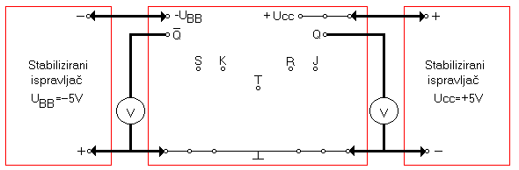

UPUTE ZA IZVEDBU II. ZADATKA:
- Stabilizirane ispravljače priključiti na gradsku mrežu i podesiti napone U_{CC}=+5V i U_{BB}= - 5V. Isključiti prekidačem napajanje ispravljača.
- Spojnim vodovima spojiti ispravljače i univerzalne voltmetre na maketu.
- Pozvati nastavnika (laboranta) da pregleda ispravnost spajanja i odobri uključivanje makete na napon napajanja. Ako postoje neke nejasnoće oko mjernog postupka konzultirati se s nastavnikom!
- Uključiti mrežne prekidače na stabiliziranim ispravljačima. Univerzalnim instrumentima izmjeriti prednapone na tranzistorima bistabila.
- Očitane vrijednosti prednapona unijeti u tablicu 1, te zaključiti koji je tranzistor u zasićenju, a koji u zapiranju pa to stanje upisati u tablicu.

T₁ | U_{CE1} (V) | U_{BE1} (V) | U_{CE2} (V) | U_{BE2} (V) | T₂

NAPOMENA:Uočiti kako LED diode kao svjetlosni indikatori na maketi pokazuju logička stanja ulaza i izlaza bistabila!

III. ZADATAK: Snimiti tablice stanja bistabila

a) Koristeći +Ucc kao visoki nivo napona (1) i masu kao niski nivo napona (0), provjeriti djelovanje statičkih ulaza za okidanje S i R na promjenu stanja bistabila prema tablici stanja 1. Stanje izlaza za odgovarajuće kombinacije ulaza unijeti u tablicu 1.
b) Provjeriti djelovanje dinamičkih ulaza za okidanje J i K na stanja izlaza bistabila prema tablici stanja 2
c) Provjeriti djelovanje ulaza T (J i K kratko spojeni) na stanja izlaza bistabila prema tablici stanja 3.

-29-

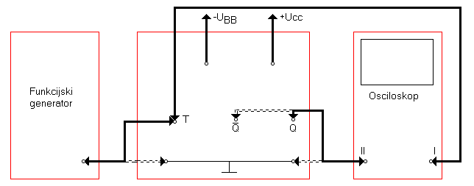

TABLICA STANJA 1 |  |  |  |  |  | TABLICA STANJA 2 |  |  |  |  | TABLICA STANJA 3
S | R | Q | ‾Q |  |  | J | K | Q | ‾Q |  |  | T | Q | ‾Q
ulazi | slob. |  |  |  |  | Ulazi | slob. |  |  |  | Ulaz | slobodan
0 | 0 |  |  |  |  | 0 | 0
0 | 1 |  |  |  |  | 0 | 1 |  |  |  |  | 0
1 | 0 |  |  |  |  | 1 | 0
1 | 1 |  |  |  |  | 1 | 1 |  |  |  |  | 1

IV. ZADATAK:
Na ulaz T dovesti simetrični pravokutni napon U=4V_{vv} ,frekvencije f=1kHz. Osciloskopom snimiti valne oblike ulaznog i izlaznih napona (Q ili‾Q) prema blok-shemi:

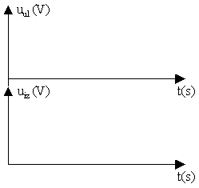

b)Smanjivati frekvenciju funkcijskog generatora, te odrediti na kojoj frekvenciji bistabil više ne dijeli frekvenciju izlaznih imlulsa?

V. ZADATAK:
- Snimiti stanja izlaza bistabila s otpornim opterećenjem prema masi. Prema blok-shemi i podacima iz zadatka Iva) na osnovni izlaz bistabila Q spojiti otpornu dekadu prema masi. Na dekadi postaviti slijedeće vrijednosti otpora:
a) R₁=10kΩ b) R₂=4,7kΩ c) R₃=1kΩ

−30−

- Snimiti osciloskopom valne oblike ulaznog i izlaznih napona za slučajeve opterećenja a, b, c.

VI. ZADATAK:
- Snimiti stanja izlaza bistabila s kapacitivnim opterećenjem. Prema blok-shemi i podacima iz zadatka IVa) na osnovni izlaz bistabila Q spojiti kapacitivnu dekadu prema masi. Na dekadi postaviti slijedeće vrijednosti kapaciteta:
a) C₁=1nF b) C₂=10nF c) C₃=0,1nF

b) Snimiti osciloskopom valne oblike ulaznog i izlaznih napona za slučajeve opterećenja a, b, c.

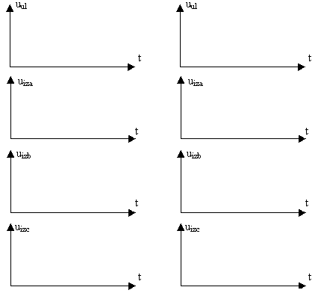

V. zadatak VI.zadatak
PITANJA I ZADACI:
- Analizirajući tablice stanja bistabila u III. zadatku zaključiti i obrazložiti kada i zašto dolazi do promjene stanja izlaza bistabila za sve tri tablice.
- Objasniti kakav utjecaj ima otporno opterećenje na izlazni valni oblik bistabila.
- Objasniti utjecaj kapacitivnog opterećenja na izlazni valni oblik.

ODGOVORI NA PITANJA:

-31-

INSTRUMENTI I SREDSTVA ZA RAD:
- Maketa bistabilnog multivibratora
- Dvokanalni osciloskop
- Funkcijski generator
- Stabilizirani ispravljač –2komada
- Univerzalni instrument –2komada
- Otporna dekada
- Kapacitivna dekada
-32-

